КОНСУЛЬТАЦИЯ ДЛЯ РОДИТЕЛЕЙ
«Коррекция плоскостопия»

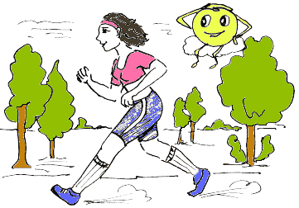
Много неприятностей приносит ребёнку плоскостопие: с ним связаны быстрая утомляемость, боли в области позвоночника, в тазобедренных суставах, в коленях и ступнях. В результате ребёнок меньше двигается, старается больше сидеть, т.е. не получает полноценной физической нагрузки. Требуются значительные усилия, чтобы освободиться от этого недуга. Гораздо легче предотвратить возникновения плоскостопия, чем его вылечить. Как показывает практика, регулярное выполнение комплекса несложных упражнений для свода стопы надежно гарантирует от возникновения этого заболевания (упражнения проводятся босиком).

Массаж стоп Поглаживание и растирание (основанием ладони, тыльной поверхностью полусогнутых пальцев) стопы к коленному суставу.

Массаж можно проводить и при появлении чувства усталости в ногах после напряженной мышечной работы. Время выполнения - 2-4 минуты.

«Сборщик» Сидя на полу (ноги полусогнуты в коленях), ребенок собирает пальцами одной ноги мелкие предметы, разложенные на полу (ластик, бумажный шарик, губку и.т.п. ), и складывает их в кучку. Время выполнения упражнения-1-2 минуты. Затем упражнения выполняется другой ногой.

«Художник» Ребенок карандашом, зажатым пальцами ноги, рисует на листе бумаги различные фигуры, придерживая лист второй ногой. Время выполнения 30-50 секунд.

«Гусеница» Ребенок сидит на полу, колени полусогнуты, пятки прижаты к полу. Сгибая пальцев ног, он продвигает пятку вперед, затем пальцы распрямляются: следует новый цикл имитаций движений гусеницы. Выполняются двумя ногами одновременно -30-50 секунд.

Продолжительная ходьба по твёрдому грунту, длительные стояния, переноска тяжелых предметов, провоцируют чрезмерную нагрузку на стопы.

Желаем успехов!
